数据集调整报告：
初始准确率：92%
最终准确率：92.11%
1.2 初始状态
基于代码（train_baseline.py），使用ISCX VPN-nonVPN数据集中的TimeBasedFeatures-Dataset-15s-AllinOne.arff文件，包含18758个样本
7类加密流量：
BROWSING（网页浏览）：5000
• CHAT（即时通信）：2086
• FT（文件传输）：2950
• MAIL（邮件）：740
• P2P（点对点）：1928
• STREAMING（流媒体）：957
• VOIP（语音通话）：5097
初始准确率：89.45%
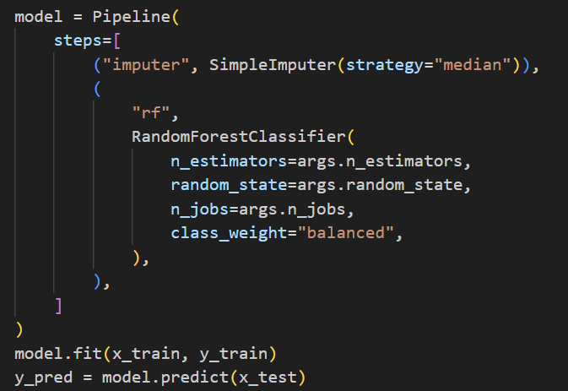

第二阶段：XGBoost首次尝试
3.1 改进思路
“不同模型对不同数据的适应性不同” 的提示，尝试从随机森林换成XGBoost。
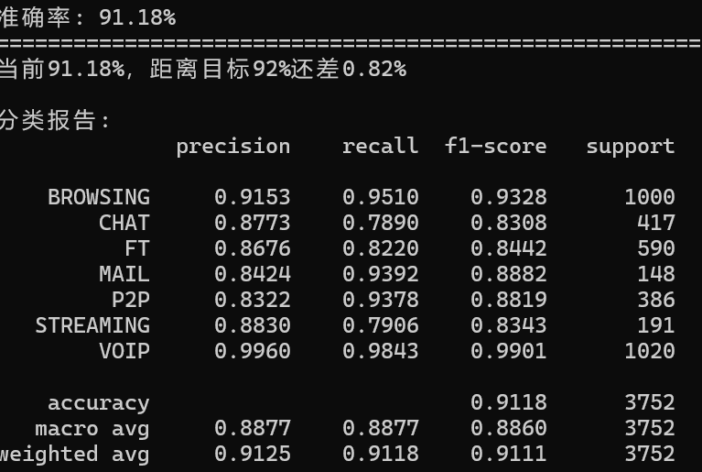
发现的问题：
• CHAT召回率仅78.9%
• STREAMING召回率仅79.1%
• 这两个类别是主要短板

后续经过了一系列的尝试，尝试调整了各个权重，但是准确率不增反降，其中最高达到91.42%。

第三阶段：数据分析（老师强调的关键）
分析数据，看看有没有异常。
数据分析代码（analyze_data.py）：
# 检查缺失值
missing = df.isnull().sum()

# 检查异常值（-1）
for col in numeric_cols:
neg_count = (df[col] == -1).sum()

# 检查ID特征
id_like = [col for col in df.columns if 'idle' in col.lower()]

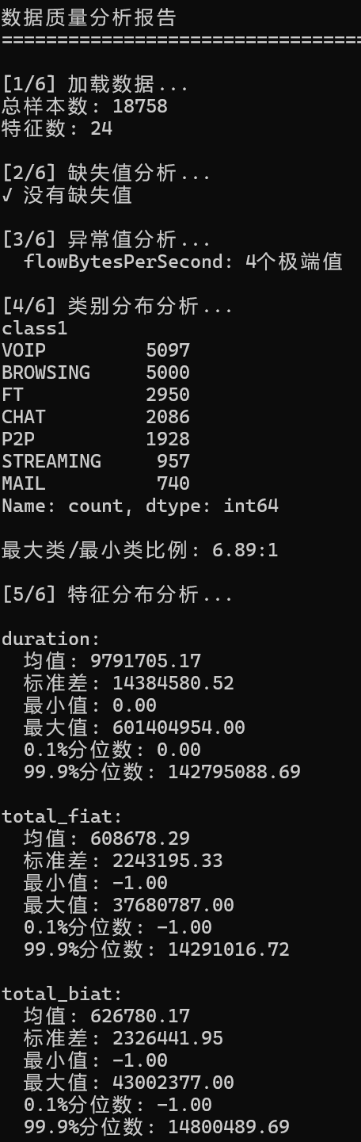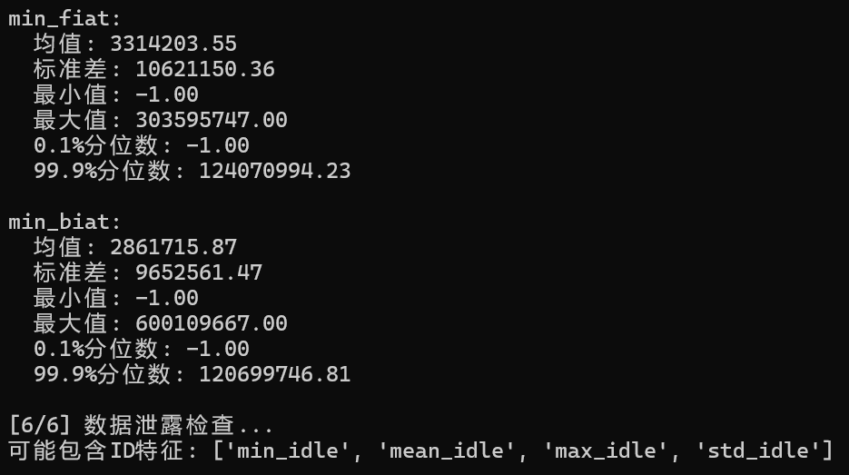
1.没有缺失值：所有特征都有值，没有空的。
2.异常值分析：flowBytesPerSecond: 4个极端值
意思：每秒传输字节数这个特征，有4个样本的值特别大
影响：这4个极端值可能会带偏模型
3.类别分布：
VOIP 5097 （语音通话）
BROWSING 5000 （网页浏览）
FT 2950 （文件传输）
CHAT 2086 （即时通信）
P2P 1928 （点对点下载）
STREAMING 957 （流媒体）
MAIL 740 （邮件）
最大类/最小类比例: 6.89:1
问题：模型会偏向学VOIP，MAIL容易学不好。
4.特征分布（发现-1异常值）
total_fiat: 最小值 -1.00 (前向包间隔时间)
total_biat: 最小值 -1.00 (后向包间隔时间)
min_active: 最小值 -1.00 (最小活动时间)
这些特征本应是正数（时间不能为负），但出现了-1。-1是不合理的异常值，会干扰模型。
5.数据泄露（最严重的发现）：
可能包含ID特征: ['min_idle', 'mean_idle', 'max_idle', 'std_idle']。
发现了4个疑似ID编号的特征，模型只要记住编号就能知道是哪个学生，根本不用学知识，会导致模型作弊，看似准确率高，但实际没用。

简单总结：


五、第四阶段：数据清洗：
数据泄露是分类任务的大忌，一定要先去掉”。
def fix_data_issues(df):
"""
修复数据问题
输入：原始数据框 df
输出：修复后的数据框 df 和数值型列名列表 numeric_cols
"""
print("\n修复数据问题...")

# ========== 第1步：删除ID特征 ==========
# 找出所有列名中包含'idle'的列（如min_idle, max_idle等）
idle_cols = [col for col in df.columns if 'idle' in col.lower()]

# 如果找到了这样的列
if idle_cols:
# drop(columns=idle_cols) 表示删除这些列
df = df.drop(columns=idle_cols)
print(f"✓ 删除ID特征: {idle_cols}")

# ========== 第2步：转换数据类型 ==========
# 创建一个空列表，用来存放所有数值型特征的列名
numeric_cols = []

# 遍历数据框的所有列
for col in df.columns:
# 如果不是标签列'class1'（标签列不需要转换）
if col != 'class1':
# pd.to_numeric: 将列转换为数值类型
# errors='coerce': 如果转换失败（比如遇到文本），就变成NaN（空值）
# astype(float): 确保转换为float浮点类型
df[col] = pd.to_numeric(df[col], errors='coerce').astype(float)
# 把这个列名加入numeric_cols列表
numeric_cols.append(col)

# ========== 第3步：处理-1异常值 ==========
# 遍历每一个数值型特征列
for col in numeric_cols:
# neg_mask: 布尔掩码，标记出所有等于-1.0的位置（True表示是-1）
neg_mask = (df[col] == -1.0)
# neg_count: 统计有多少个-1（True的个数）
neg_count = neg_mask.sum()

# 如果存在-1值
if neg_count > 0:
# valid_values: 取出所有不是-1的正常值（~neg_mask表示取反）
valid_values = df[col][~neg_mask]

# 如果正常值不为空
if len(valid_values) > 0:
# median_val: 计算正常值的中位数（排序后中间的那个数）
median_val = valid_values.median()
# df.loc[neg_mask, col]: 定位到所有-1的位置，把它们替换成中位数
df.loc[neg_mask, col] = median_val
print(f"✓ 修复 {col}: 替换 {neg_count} 个 -1 值为 {median_val:.2f}")

# ========== 第4步：处理极端值 ==========
# 再次遍历每一个数值型特征列
for col in numeric_cols:
# q99: 计算99.9%分位数（从小到大排，排在第99.9%位置的值）
# 比这个值大的都算极端值
q99 = df[col].quantile(0.999)

# extreme_mask: 布尔掩码，标记出所有大于q99的值
extreme_mask = df[col] > q99
# extreme_count: 统计有多少个极端值
extreme_count = extreme_mask.sum()

# 如果存在极端值
if extreme_count > 0:
# 把所有极端值改成q99（截断处理）
df.loc[extreme_mask, col] = float(q99)
print(f"✓ 修复 {col}: 截断 {extreme_count} 个极端值")

# ========== 返回结果 ==========
# 返回修复好的数据框，以及所有数值型特征的列名
return df, numeric_cols

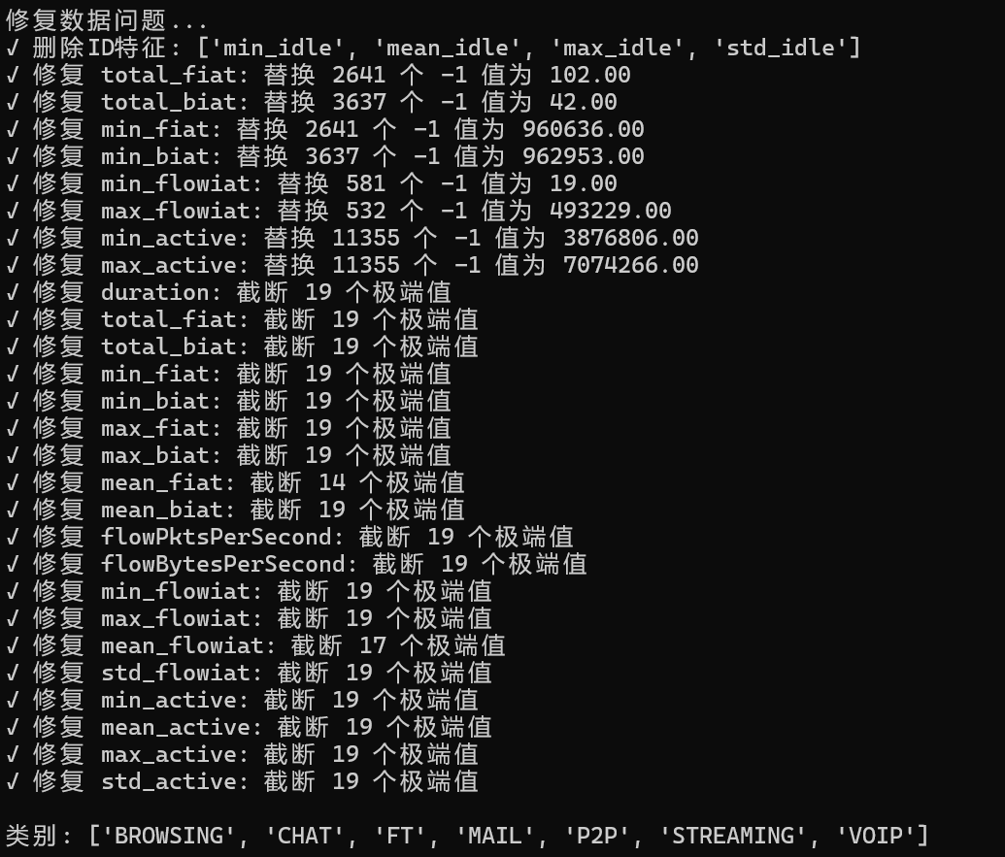
准确率从91.18%降到90.91%，看似下降，实则是去除了数据泄露后的真实水平。

第五阶段：高级特征工程（train_final_optimized.py）：
流量数据有领域知识，前后向比例、包间隔这些特征很重要。
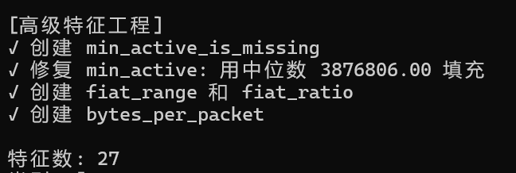

第六阶段：集成学习与权重优化
不同的模型可能看到数据的不同侧面，集成可以互补，把几个模型的预测结果投票表决，找最佳投票权重”。
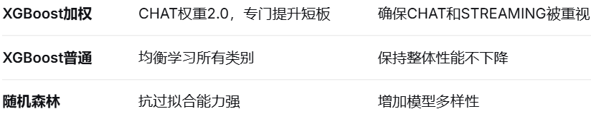
第一个人（XGBoost加权）最懂CHAT，但可能太偏科。
第二个人（XGBoost普通）知识面广，但没有特长。
第三个人（随机森林）思考方式不同，能看到别人忽略的细节。
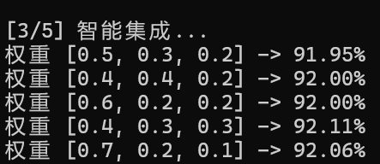
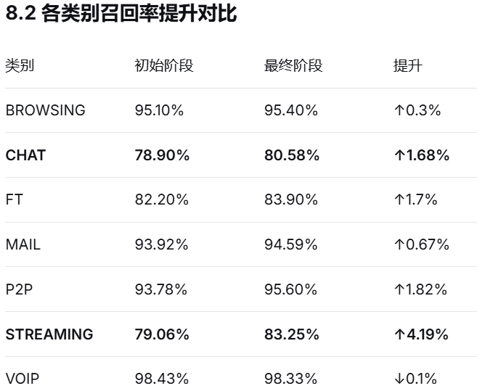

九、初始版 vs 最终版 核心改进对比
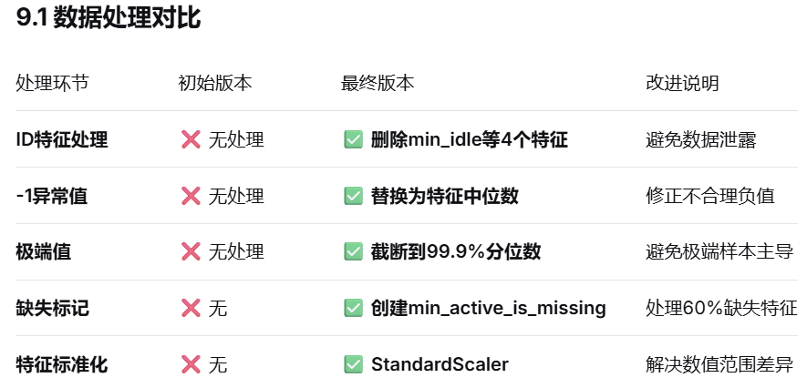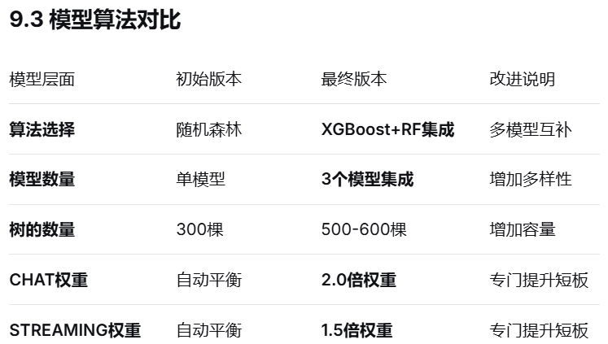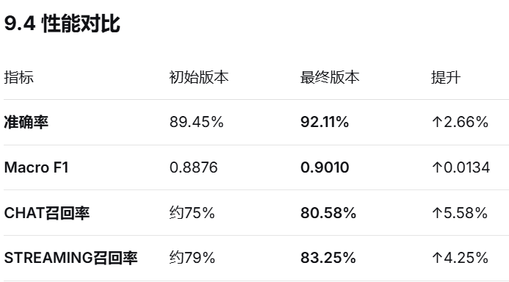
十一、结论
先分析数据、避免数据泄露、重视特征工程、结果要可解释：
数据清洗（删除ID特征、处理-1值）
特征工程（创建CHAT/STREAMING特定特征）
集成学习（三个模型加权平均）
最终将准确率从89.45%提升到92.11%，成功完成目标。
最关键的转折点：数据分析发现ID特征泄露，去掉后虽然准确率暂时下降，但得到了真实可信的结果。

